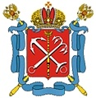
Комитет по образованию
Санкт-Петербургская академия
постдипломного педагогического образования

ГБОУ ДППО ЦПКС Выборгского района
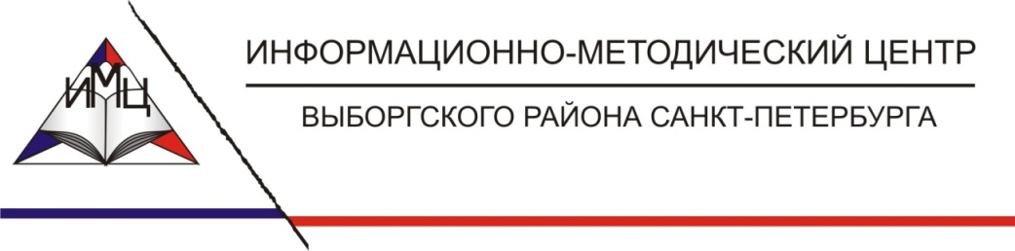
Санкт-Петербурга «Информационно-методический центр»

Районный семинар

Программа
Служба здоровья в ОУ:
проблемы, опыт, пути решения

15 декабря 2016 г. в 15.00

Санкт-Петербург, ул. Есенина, 22, корпус 3, литера А
(ст. метро “ Проспект Просвещения)
Актовый зал
Приложение «Концепция создания Службы здоровья в образовательных учреждениях Санкт-Петербурга» к распоряжению Комитета по образованию от 31.01.2008 № 124-р: «Служба здоровья ОУ (далее - СЗОУ) - это организационная форма взаимодействия специалистов ОУ по обеспечению условий для сохранения и укрепления здоровья всех субъектов образовательного процесса, развития культуры здоровья и формирования на ее основе здорового образа жизни».

Положение о Службе здоровья в образовательных учреждениях от 29.12.2012: «Целью Службы здоровья является создание здоровьесозидающей образовательной среды, функционирующей на основе идеологии культуры здоровья, предполагающей формирование здорового образа жизни и организацию здоровьесозидающего уклада жизни образовательного учреждения».

Постановление Правительства Санкт-Петербурга от 7 апреля 2011 г. N 431 о Плане мероприятий по сохранению и укреплению здоровья школьников в Санкт-Петербурге на 2011 - 2015 годы: «План мероприятий по сохранению и укреплению здоровья школьников в Санкт-Петербурге на 2011 - 2015 годы, включающий организацию работы по следующим направлениям:
- по построению здоровьесберегающей образовательной среды;
- по обеспечению медицинского сопровождения учебного процесса;
- по созданию в ГОУ условий, обеспечивающих сохранение и укрепление здоровья школьников средствами физической культуры;
- по совершенствованию питания школьников;
- по информационному обеспечению деятельности, направленной на укрепление здоровья»

 | Мероприятие | Ответственные
14.45-15.00 | Регистрация участников семинара
15.00 | Открытие семинара. Приветственное слово | Бельцева Наталия Николаевна, к.п.н., директор ГБОУ Лицея № 623 им. И.П.Павлова Выборгского района  Кузьмина Светлана Анатольевна, к.п.н., доцент, методист по направлению «Здоровье в школе», ИМЦ Выборгского района | 5 мин
15.05 | Деятельность Службы здоровья в условиях внедрения новых образовательных стандартов | Велюго Ирина Эмировна, председатель ГМО «Здоровье в школе», зам.директора по НМР ГБОУ СОШ № 534 с углубленным изучением английского языка им. Героя России Тимура Сиразетдинова Выборгского района | 15 мин
15.20 | Организация Службы здоровья в условия лицея медицинского профиля | Кузьмина Светлана Анатольевна, к.п.н., доцент, зам.директора по НМР ГБОУ Лицея № 623 им. И.П.Павлова Выборгского района  Щенникова Анна Валерьевна, методист ГБОУ Лицея № 623 им. И.П.Павлова Выборгского района | 15 мин
15.35 | Организация здоровьесозидающей деятельности в условиях школы с углубленным изучением английского языка | Чоп Ольга Александровна, зам. директора по УВР (иностранные языки), учитель английского языка, ГБОУ СОШ № 534 с углубленным изучением английского языка им. Героя России Тимура Сиразетдинова Выборгского района | 10 мин
15.45 | Служба здоровья: реализация программы "Здоровая школа" в условиях группы продленного дня | Колбунцова Софья Сергеевна, учитель географии и биологии ГБОУ СОШ № 104 им. М.С.Харченко Выборгского района | 10 мин
15.55 | Конкурсное движение по направлению «Здоровье в школе» | Кузьмина Светлана Анатольевна, к.п.н., доцент, методист по направлению «Здоровье в школе», ИМЦ Выборгского района | 10 мин
16.05 | Роль учебной дискуссии в формировании ЗОЖ у старшеклассников | Чепурненко Маргарита Николаевна, к.б.н., дипломант городского конкурса «Учитель здоровья», учитель биологии ГБОУ Лицея № 623 им. И.П.Павлова Выборгского района | 10 мин
16.15 | Мастер-класс | Морозова Алена Владиславовна, к.п.н., победитель городского конкурса «Учитель здоровья», учитель физической культуры ГБОУ Лицея № 623 им. И.П.Павлова Выборгского района | 10 мин
16.25 | Итоги семинара | Кузьмина С.А.

Здоровье выпускников школы – один из важнейших показателей качества образования!

